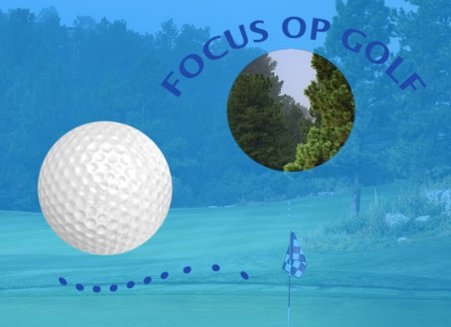
Focus op Golf - een sportieve manier van omgaan met je beperking.

Op zaterdag 9 april 2022 is weer een golfclinic gepland op De Goese Golf voor mensen die minder makkelijk bewegen. Een golfprofessional leert u de eerste beginselen van de golfsport.
Meerdere vrijwilligers zijn aanwezig om je te ondersteunen.
Start 13.00 uur.

Als je minder gemakkelijk beweegt, of zelfs gedeeltelijk verlamd bent dan lijkt sporten bijna onmogelijk. Lekker bewegen en onder de mensen komen is dan een stuk minder vanzelfsprekend.
Focus op Golf is een initiatief van enkele enthousiaste golfers uit Zeeland gestart op De Goese Golf, in Goes; ook golfbaan De Zeeuwse, in Middelburg zal op termijn deelnemen.

Golf is voor iedereen te leren, ook al heb je nooit gegolfd en ben je fysiek beperkt of verminderd belastbaar. Je kan golf op je eigen niveau leren en beoefenen. Het is goed voor je gehele conditie en ook een belangrijk middel om sociale contacten te onderhouden of nieuwe op te doen. Ook een verminderde balans of zelfrolstoel gebonden zijn hoeft geen belemmering te zijn om de golfslag te leren.
Onder leiding van een gespecialiseerde golfprofessional kun je de eerste beginselen van de golfsport uitproberen.
Wanneer je plezier hebt in het golfspel en door wilt gaan, kan je begeleid worden naar het behalen van baanpermissie en eventueel ook actief lid worden van de Goese Golf.
Focus op Golf is een goede revalidatie mogelijkheid voor mensen die willen blijven bewegen na bijv. een beroerte, hoofdletsel, de ziekte van Parkinson, MS of andere problemen met het bewegingsapparaat.
Inmiddels biedt Focus op Golf sinds 2018 lessen en begeleiding aan bij golf voor mensen met een beperking.

Geïnteresseerd ? Kom gerust kijken bij de golfclinic.
Een begeleider meenemen kan natuurlijk altijd. Kosten: via fondswerving vindt een bijdrage in de kosten plaats. Deelname kost € 10,-

Voor meer informatie en aanmelding kan contact worden opgenomen met de receptie van De Goese Golf | 0113 229557 | info@goesegolf.nl of via de website van Focus op Golf ( www.focusopgolf.nl )

Plaats: De Goese Golf, Krukweg 31, 4465 BH GOES

